|  |  |
| --- | --- |
| Nama | : La Ode Muhammad Gaazali |
| NIM | : 222212696 |
| Kelas | : 2KS2 |

**MODUL 1 PRAKTIKUM PEMROGRAMAN BERBASIS WEB**

* Membuka koneksi HTTP dengan Ncat

Untuk membuat koneksi dengan HTTP dapat memanfaatkan command promt atau command shell lainnya seperti windows power shell. Kemudian pergi ke file direktori tempat nmap di install. Kemudian ketikan perintah berikut untuk membuat koneksi dengan website www.example.com :

./ncat -v www.example.com 80

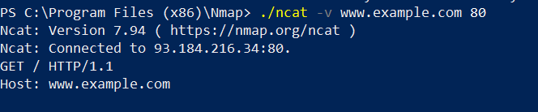

Jika muncul respon seperti pada gambar di atas, maka koneksi telah berhasil dibuat

* Mengirim permintaan request (HTTP Request)

Untuk mengirimkan request terhadap website tersebut menggunakan protocol HTTP berikut:

GET / HTTP/1.1

Host: [www.example.com](http://www.example.com)

Daf



* HTTP Respone

Kemudian jika berhasil meminta request, HTTP akan mengirim respon "HTTP/1.1 200 OK". Kode 200 digit pertamanya adalah 2 yang berarti Request *Success*. Kemudian akan ditampilkan HTTP header dan HTTP body seperti gambar dibawah ini :

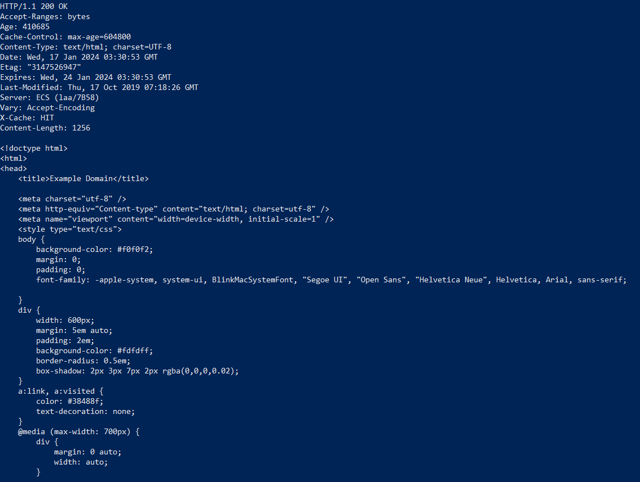

HTTP Body

HTTP Header

* Kode HTML dari halaman web

Untuk melihat apa yang ada di balik halaman web, atau apa yang mendeskripsikan halaman web ini sehingga tampilannya seperti ini, kita akan membuka "Page Source" atau kode HTML dari halaman web yang ditampilkan. Untuk Google Chrome, tampilkan menu konteks (dengan megeklik tombol kanan mouse di atas halaman web), lalu pilih menu "View Page Source".

Jika dibandingkan dengan yang ada pada HTTP Respone, perbedaannya hanya terletak pada tidak adanya Header yang dimunculkan saat kode html degenerate dari halaman web, namun body html pada kedua cara tersebut sama

Berikut page source yang di-generate dari View Page Source dari haalaman web

